
TTP/TDP 243

TTP/TDP 243/342

TTP/TDP 243/342

TTP/TDP 243/342
SERVICE
MANUAL

SERVICE
MANUAL

SERVICE
MANUAL

SERVICE
MANUAL
THERMAL TRANSFER / DIRECT THERMAL BAR CODE PRINTER

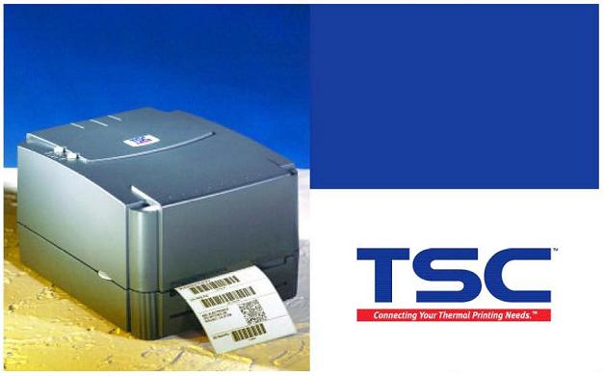

- ERR. LED에 불이 들어 올 때 ( 초기화 작업 )
  - 전원을 끊다.
  - PAUSE와 FEED버튼을 계속 누르고 있는 상태에서 전원을 켠다.
  - LED가 위아래로 움직이다 멈춤.
  - 전원을 OFF 한다.

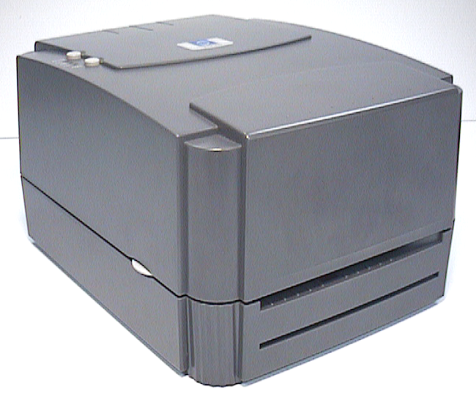
PAUSE

FEED

- 용지 CALIBRATION 작업
  - 전원을 끊다.
  - PAUSE 버튼을 누른 상태에서 전원을 켠다.
  - 3초 후 용지가 앞으로 나오다 멈춘다.
  - 전원을 OFF 한다.

- 리본 설치 오류
  - 리본을 모두 제거한다.
  - 리본 봉의 끝 나온 부분을 우측에 설치한다.( 반대로 설치하면 에러 발생)

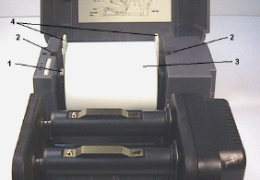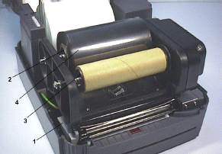
  - 리본 봉 설치를 위에 그림과 같이 제대로 했는지 다시 확인한다.

● TTP-243의 고장 발생의 80%는 위 처리방법으로 해결가능하다.
- 1번항목은 장비 초기화
- 2번 항목은 용지 설정
- 3번 항목은 리본 설치 방법( 대부분 리본 설치를 잘못한다. )

★ 고장시 위에 1,2,3 항목을 차례로 행하면 해결할 수 있다.

